
2016.09.02
石油焦市场周报告

责任编辑：杨林
电 话：58303511 传 真：86-010-58303388
责编邮箱：yanglin@chinaccm.com
地址：北京市朝阳区高碑店盛世龙源12号楼（邮编：100124）

石油焦市场周报目录
一、本周国际原油市场价格及走势 4
1.1国际原油价格 4
1.2国际原油价格走势图 4
二、本周国内炼厂石油焦价格及走势 5
2.1国内炼厂石油焦每周价格汇 5
2.2 国内各型号石油焦价格走势图 9
1#A：石油焦市场价格走势图 9
1#B：石油焦市场价格走势图 9
2#A：石油焦市场价格走势图 10
2#B：石油焦市场价格走势图 10
3#A：石油焦市场价格走势图 11
3#B：石油焦市场价格走势图 11
4#-5#石油焦：市场价格走势图 12
2.3 本周国内石油焦市场走势分析 12
三、2016年7月中国石油焦进出口数据统计 13
3.1 2016年7月硫的重量百分比小于3%的石油焦进出口数据统计 13
3.2 2016年7月其他石油焦进出口数据统计 单位：千克、美元 14
四、石油焦下游市场情况 14
4.1国内预焙阳极市场小结 14
4.1.1国内主要地区预焙阳极产品价格汇总 14
4.2 国内预焙阳极市场简析 15
4.3本周电解铝市场小结 16
4.3.1国内铝市一周行情汇总（单位：元/吨） 16
4.3.2本周电解铝市场简析 16
4.4本周石墨电极市场 17
4.41国内主要地区石墨电极价格汇总 17
4.42石墨电极简析 18
4.5本周金属硅市场小结 18
4.6本周国内产区净磷市场参考价格及分析 19
4.7本周秦皇岛港口动力煤参考价格： 20


石家庄井新碳素有限公司位于石家庄井陉县微新路115号，距石太高速公路井陉入口1.5公里，距石太铁路井陉站4公里，紧邻3.7国道。历史上以少胜多、出奇制胜的著名战例韩信设“背水阵”古战场便在公司驻地。
石家庄井新碳素有限公司是由石家庄冀都碳素制品有限公司在2009年3月改制变更注册的，现有总资产1.3亿元，其中固定资产7500余万元，拥有预焙阳极压型生产3条，预焙阳极生坯年产能力10万吨，；18式环式焙烧炉3台，38室焙烧炉1座，预焙阳极熟块年产能8万吨；煅烧炉8台，煅后焦年产能18万吨。
我公司的产品具有质量稳定、产能大、能耗低、环保治理达标等特点。我们本着“一流的管理、一流的产品、一流的服务，卓越更卓越--永无止境的追求，以质量信誉为方针，决心以质量和诚信求生存、谋发展。能与您友好合作、共创明天，我们感到无尚光荣。
联系人：刘建华/13933115065

一、本周国际原油市场价格及走势

1.1国际原油价格
单位：美元/桶
日期 | 纽交所 | 伦交所 | 影响因素
8月31日 | 44.70 | 47.04 | 周三，在截至8月26日的一周，美国全国商业原油库存增加230万桶，超出市场预期。
8月30日 | 46.35 | 49.96 | 周二，美元走强降低了以美元计价的石油的投资吸引力，令国际油价承压下行。
8月29日 | 46.98 | 49.26 | 周一，伊拉克伊南部港口石油8月份出口量超出预期，同时该国将继续增加原油产量，打压了油价。
8月26日 | 47.64 | 49.92 | 周五，市场预期在9月份召开的非正式会议上，欧佩克成员国和其他主要产油国或达成减产协议。
8月25日 | 47.33 | 49.67 | 周四，上周美国全国商业原油库存意外增加250万桶至5.236亿桶，而市场原本预计该数据会小幅下降。

1.2国际原油价格走势图
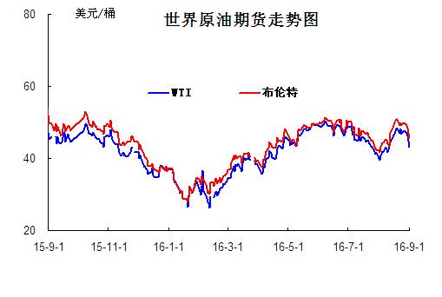

二、本周国内炼厂石油焦价格及走势
备注：涨跌幅度是与上周相比；另：以下各表中炼厂报价为石油焦厂家挂牌价格。

2.1国内炼厂石油焦每周价格汇
（按牌号分）
单位：元/吨
型号 | 生产厂家 | 备注 | 涨跌 | 9月2日 | 8月26日
1#A | 大庆石化 |  | 0 | 1125 | 1125
1#A | 抚顺石化 | 一厂 | 停产 | -- | --
1#A | 抚顺石化 | 二厂 | 0 | 1200 | 1200
1#A | 大港石化 |  | 50 | 1300 | 1350
1#A | 中海沥青股份 |  | 20 | 1090 | 1110
1#B | 抚顺石化 | 一厂 | 停产 | -- | --
1#B | 抚顺石化 | 二厂 | 停产 | -- | --
1#B | 锦州石化 | 汽运 | 0 | -- | --
1#B | 锦州石化 |  | 0 | 1330 | 1330
1#B | 锦西石化 | 汽运 | 0 | 1350 | 1350
1#B | 锦西石化 | 火运 | 0 | 1250 | 1250
1#B | 吉林石化 |  | 0 | -- | --
1#B | 独山子石化 | 含35元出厂费 | 无货 | -- | --
1#B | 克拉玛依 |  | 0 | 1720 | 1720
1#B | 惠州大炼油 |  | 0 | 1300 | 1300
2#A | 舟山石化 | 舟山库提 | 0 | 1350 | 1350
2#A | 舟山石化 | 镇江库提 | 0 | 1390 | 1390
2#A | 济南炼化 |  | 30 | 1130 | 1160
2#A | 独山子石化 | 含出厂费用在35左右 | 无货 | -- | --
2#A | 天津石化 | 汽运 | 无货 | -- | --
2#A | 天津石化 | 火运 | 无货 | -- | --
2#A | 青岛石化 |  | 30 | 970 | 1000
2#B | 独山子石化 | 不含出厂费用在35左右 | 无货
2#B | 辽阳石化 |  | 停工 | 0 | 0
2#B | 石家庄炼厂 | 汽运 | 0 | -- | --
2#B | 石家庄炼厂 | 火运 | 0 | -- | --
2#B | 沧州炼厂 | 汽运 | 0 | -- | --
2#B | 沧州炼厂 | 火运 | 0 | -- | --
2#B | 九江石化 | 水运 | 0 | -- | --
2#B | 九江石化 | 火运 | 0 | -- | --
2#B | 武汉石化 | 火运 | 0 | -- | --
2#B | 武汉石化 | 汽运 | 0 | -- | --
2#B | 荆门石化 | 火运 | 0 | -- | --
2#B | 荆门石化 | 汽运 | 0 | -- | --
2#B | 安庆石化(2#B-3#A) |  | 0 | 1250 | 1250
2#B | 玉门炼化 | 火运 | 0 | 1360 | 1360
2#B | 高桥石化 | 上海库 | 无货 | -- | --
2#B | 吉林石化 |  | 0 | 1110 | 1110
2#B | 乌鲁木齐石化 |  | 无货 | -- | --
3#A | 胜利油田 |  | 30 | 1090 | 1120
3#A | 荆门石化 | 另收11.75元装车费 | 30 | 1040 | 1070
3#A | 独山子石化 | 不含出厂费用35元/吨 | 0 | 1670 | 1670
3#A | 九江石化 |  | 40 | 930 | 970
3#A | 武汉石化 | 火运 | 0 | 0 | 1010
3#A | 武汉石化 | 汽运 | 0 | 0 | 1010
3#A | 石家庄炼厂 | 汽运 | 0 | -- | --
3#A | 石家庄炼厂 | 火运 | 0 | -- | --
3#A | 克拉玛依 |  | 0 | 1620 | 1620
3#A | 沧州炼厂 | 汽运 | 0 | 1020 | 1020
3#A | 沧州炼厂 | 火运 | 0 | 1020 | 1020
3#A | 长岭炼化 | 2#B-3#A | 0 | 1060 | 1060
3#B | 辽河石化 |  | 0 | 1180 | 1180
3#B | 金陵石化 |  | 0 | 1000 | 1000
3#B | 扬子石化 | 火运 | 停产 | -- | --
3#B | 扬子石化 | 汽运 | 停产 | -- | --
3#B | 兰州石化 | 汽运 | 0 | 1160 | 1160
3#B | 兰州石化 | 火运 | 0 | 1160 | 1160
3#B | 乌鲁木齐石化 | 汽运 | 0 | 1410 | 1410
3#B | 乌鲁木齐石化 | 火运 | 0 | -- | --
3#B | 武汉石化 | 火运 | 10 | 920 | 930
3#B | 武汉石化 | 汽运 | 30 | 940 | 970
3#B | 九江石化 |  | 40 | 930 | 970
3#B | 石家庄炼厂 | 汽运 | 40 | 880 | 920
3#B | 石家庄炼厂 | 火运 | 0 | -- | --
3#B | 沧州炼厂 | 汽运 | 0 | 1000 | 1000
3#B | 沧州炼厂 | 火运 | 0 | 1000 | 1000
3#B | 荆门石化 |  | 30 | 1010 | 1040
3#B | 高桥石化 | 上海库 | 无货 | -- | --
3#B | 克拉玛依 |  | 0 | 1520 | 1520
3#B | 洛阳石化 |  | 0 | 900 | 900
高硫焦 | 燕山石化 | 4#A | 0 | 600 | 600
高硫焦 | 塔河石化4#A-4#B | 汽运 | 50 | 850 | 900
高硫焦 | 塔河石化4#A-4#B | 火运（疆内） | 50 | 850 | 900
高硫焦 | 塔河石化4#A-4#B | 火运（疆外） | 50 | 850 | 900
高硫焦 | 茂名石化 | 中转 | 20 | 770 | 750
高硫焦 | 广州石化 | 汽运 | 0 | 630 | 630
高硫焦 | 高桥石化 | 上海库 | 0 | 650 | 650
高硫焦 | 镇海石化4#A-4#B | 火运 | 30 | 560 | 530
高硫焦 | 镇海石化4#A-4#B | 汽运 | 30 | 560 | 530
高硫焦 | 金陵石化 | 汽运、水运 | 0 | 750 | 750
高硫焦 | 金陵石化 | 火运 | 0 | 720 | 720
高硫焦 | 扬子石化 | 火运 | 30 | 640 | 670
高硫焦 | 扬子石化 | 水运 | 30 | 640 | 670
高硫焦 | 上海石化 | 火运 | 0 | 620 | 620
高硫焦 | 上海石化 | 汽运 | 0 | 670 | 670
高硫焦 | 青岛大炼油 |  | 0 | 600 | 600
高硫焦 | 天津石化 | 汽运 | 0 | 670 | 670
高硫焦 | 洛阳石化 |  | 0 | 880 | 880
高硫焦 | 齐鲁石化 | 火运 | 0 | 1070 | 1070
高硫焦 | 福建炼化 |  | 0 | 1000 | 1000
高硫焦 | 广西北海 |  | 0 | 750 | 750

（地方炼厂）

单位：元/吨
企业 | 型号 | 涨跌 | 9月2日 | 焦化装置能力（万吨） | 品质
利津石化 | 2#B-3#A | 0 | 0 | 100 | 硫2.0%，灰分0.3%，挥发9%，扣水5%
垦利石化 | 3#B | 0 | 960 | 80 | 硫0.8%，灰分0.3%，挥发份12%，扣水5%。
华联石化 | 2#B | 新品质 | 810 | 40 | 硫1.5%，灰分0.2%，挥发份10%，扣水5%
海科石化 | 2#B | 0 | 0 | 80 | 硫0.8%，灰分0.25%，挥发9%，扣水5%
山东海化 | 1#B | 停车无货 | 0 | 165 | 停车中
京博石化 | 弹丸焦 | 50 | 1100 | 140 | 硫1.5%，灰0.3%，挥发10%，扣水5%,弹丸含量70%
金诚石化 | 2#A-2#B | 0 | 870 | 140 | 硫1.5%，灰分0.2%，挥发份10%，扣水5%
广饶石化 | 3#A | 0 | 880 | 100 | 硫3.0％，灰分0.2％,挥发10％，扣水6%
鑫泰石化 | 2#B | 0 | 800 | 40 | 硫2.3%，灰分0.3%，挥发份10%，扣水5%
中海石化 | 1#B | 停车无货 | 0 | 80 | 停车中
东明石化 | 3#B | 20 | 690 | 260 | 硫1.9％，灰分0.3％，挥发10％, 扣水5%
昌邑石化 | 3# | 20 | 820 | 120 | 硫3.0%，灰0.2%，挥发9%，扣水5%
弘润化工 | 中硫焦 | 0 | 750 | 100 | 硫2.0%左右，灰分0.3%，挥发分10%，扣水5%
鑫岳化工 | 1#B | 停车无货 | 0 | 60 | 停车中
滨阳燃化 | 2#A | 0 | 900 | 100 | 硫1.5%，灰分0.1%，挥发分10%，扣水5%
蓝星石油 | 2# | 新品质 | 950 | 100 | 硫1.3%，灰分0.3%，挥发分8%，扣水6%
新海石化 | 3#A | 0 | 850 | 100 | 硫2.5%，灰分0.4%，挥发分10%，扣水5%
盛马石化 | 高硫 | 停车无货 | 0 | 50 | 停车中
鑫泉石化 | 2#A | 0 | 920 | 100 | 硫0.93%，灰分0.3%，挥发份10%，不扣水
鑫亿化工 | 1#B | 0 | 0 | 100 | 硫0.8%，灰分0.5%，挥发8%左右，扣水5%
佳孚实业 | 1#B | 停车无货 | 0 | 80 | 停车中
汇丰石化 | 2#B | 20 | 870 | 120 | 硫4.0%左右，灰分0.3，挥发份10左右，扣水5
瑞林化工 | 2#A | 0 | 1170 | 120 | 硫0.6%左右，灰分0.45%，挥发份7-8%，扣水5%
神驰化工 | 2#A | 0 | 0 | 100 | 硫2.5%，灰分0.5%左右，挥发份10%，扣水5%
山东恒源 | 3# | 0 | 950 | 100 | 硫3.0%，灰分0.5%，挥发份10%，扣水5%
宝来石化 | 3# | 100 | 976 | 120 | 硫1.3%，灰分0.2，挥发份10%，扣水5%
润尔华 | 1#B | 停车无货 | 0 | 120 | 停车中
永鑫化工 | 1# | 0 | 1100 | 40 | 硫0.8％，灰分0.3％，挥发份10％，扣水5％
山东万通 | 2# | 停车无货 | 0 | 120 | 硫1.0%，灰0.35-0.4%，挥发份8%左右
山东晨曦 | 2#A | 30 | 700 | 110 | 硫2.5%，灰分0.27%，挥发份为8-9%，扣水5%
神木天元 | 煤系 | 50 | 1300 | 40 | 硫0.27%，灰分0.11%，挥发分9.98%，扣水实测
日照岚桥石化 | 3# | 0 | 850 | 100 | 硫2.1%，灰分0.32%，挥发分10%，扣水7%
山东华星 | 3# | 0 | 890 | 160 | 硫2.0%，灰分0.3%，挥发8-10%，扣水5％
清源石化 |  | 0 | 960 | 40 | 硫1.4％，灰分0.26％，挥发分9％，扣水5％
金澳科技 | 3#B | 0 | 750 | 100 | 硫3.3%，灰分0.5%，挥发份10%，扣水5%
胜星化工 | 2#A-2#B | 0 | 750 | 45 | 硫2.5%，灰分3%，挥发10%，扣水5％
齐成石油化工 | 3#A | 停工 | 0 | 30 | 硫3.8％，灰0.6％，挥发份11％，扣水5 ％
日照石大科技 | 1#B | 0 | 0 | 100 | 硫1%，灰0.3%，挥发10%，扣水5%
东营华龙炼厂 | 3#A | 0 | 570 | 100 | 硫4.5%，灰0.4%，挥发10%，扣水5%
东营亚通石化 | 2#A-2#B | 70 | 850 | 160 | 硫1.0%，灰分0.2%，挥发份8%，扣水5%
齐润化工 | 2#B | 0 | 780 | 80 | 硫2.0-2.5%，灰0.1%，挥发10%，扣水5%
寿光鲁清 | 1#B | 30 | 750 | 150 | 硫2.0%，灰分0.4%，挥发份10%，扣水5%
山东玉皇盛世 | 弹丸焦 | 停工 | 0 | 160 | 硫含量3.5%，灰分0.3%，挥发分10%，扣水5%
兴茂石化 |  | 0 | 0 |  | 硫0.62%，灰分2.0%左右，挥发分7.6%，不扣水
万达天弘化工 | 2#B | 0 | 740 | 180 | 硫3.6-4%，灰分0.2%，挥发分9%，扣水5%

2.2 国内各型号石油焦价格走势图

1#A：石油焦市场价格走势图
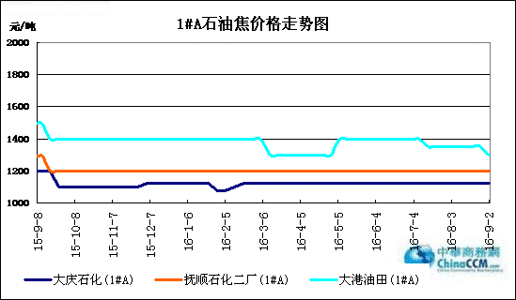

1#B：石油焦市场价格走势图

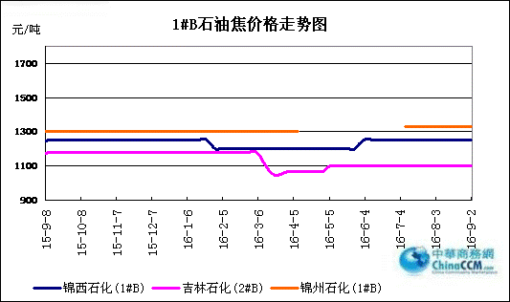

2#A：石油焦市场价格走势图
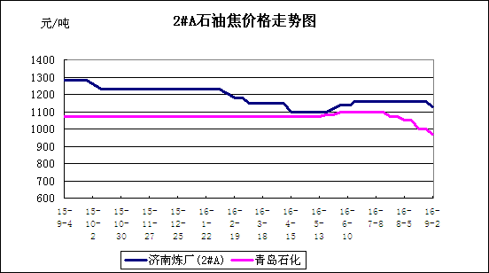

2#B：石油焦市场价格走势图
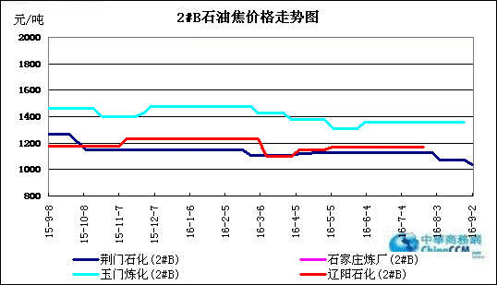

3#A：石油焦市场价格走势图
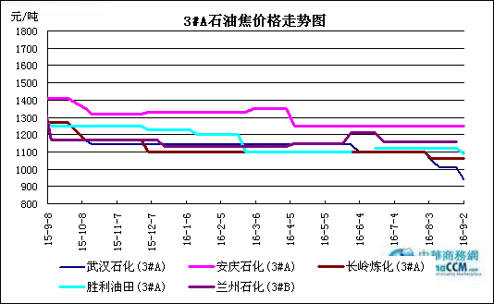

3#B：石油焦市场价格走势图
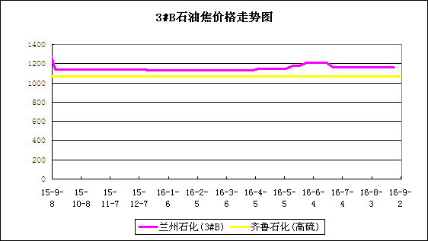

4#-5#石油焦：市场价格走势图
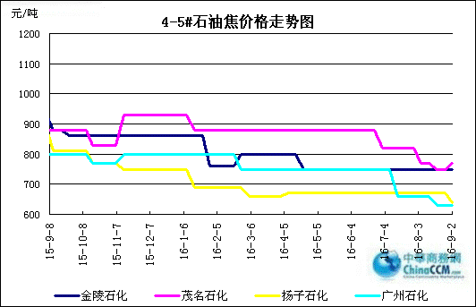

2.3 本周国内石油焦市场走势分析

9月初，本周国内石油焦市场行情出现较大范围波动，中石化旗下部分炼厂中、高硫焦报价调整20-50元/吨，中石油、中海油石油焦报价大体持稳，山东地炼焦价小幅波动。
根据各炼厂实际出货情况，9月1日中石化部分炼厂报价上下调整20-50元/吨。华北地区石家庄炼厂石油焦品质变动，出货承压，4#A石油焦下调40元至740元/吨；天津石化8月9日至9月下旬焦化装置停工检修；燕山石化、沧州炼厂出货尚可，库存中位；洛阳石化主产4#A，价格平稳。沿江地区武汉石化3#A-3#B石油焦下调30元至940元/吨，库存中位；荆门石化3#A石油焦下调30元至1040元/吨；九江石化3#A、3#B石油焦下调40元至930元/吨。安庆石化7月10日至9月15日全厂停工检修。华东地区扬子石化高硫焦出货欠佳，4#B石油焦铁下调30元至640元/吨；金陵石化本周老焦化石油焦硫含量小幅下降，出货尚可；金山石化1#焦化8月13日-9月上旬停工检修，库存中位；镇海炼化前期报价偏低，出货良好，9月起4#B石油焦上调30元至560元/吨。山东地区胜利油田3#A石油焦下调30元至1090元/吨；济南炼厂2#B石油焦下调30元至1130元/吨；青岛石化2#B石油焦下调30元至970元/吨；齐鲁石化焦化装置8月25日-9月24日停工检修；青岛大炼油高硫焦出货一般，库存中位。华南地区茂名石化出货良好，9月起4#B石油焦上调20元/吨；广西北海炼油厂出货尚可，价格平稳；广州石化出货正常，库存中位。西北地区塔河石化高硫焦受内地低价资源冲击，价格下调50元/吨，该炼厂2#焦化装置计划9月下旬起停工检修。
中石油大庆、抚顺石化低硫焦价格报稳，出货尚可；大港石化报价下调50元/吨；锦西石化预计9月4日全厂停工检修2个月。中硫焦方面：吉林石化出货良好，库存低位；辽阳石化预计9月3日开工出焦。西北地区玉门石化、乌鲁木齐石化大焦化装置计划9月上旬开工； 独山子、克拉玛依石化稳价出货，库存无压。
中海油舟山石化8月24日至9月6日焦化装置日产量减少至700吨，报价平稳；中海沥青（滨州）股份石油焦下调20元至1090元/吨；惠州炼厂出货尚可，价格持稳。
本周山东地炼焦市交投一般，部分炼厂报价小幅下调。有消息说9月20号国家环保部将到山东检查，对山东碳素企业造成不利影响。装置方面：本周起鑫泉石化焦化装置停工15天左右，山东海科石化检修完毕，石油焦已正常外卖；河北鑫海化工、日照岚桥石化焦化将陆续开工出焦。
国家环保检查将继续压制焦市交投，加之部分炼厂焦化陆续开工复产，后期焦市难言乐观，下周石油焦行情预计平稳为主流。

三、2016年7月中国石油焦进出口数据统计

3.1 2016年7月硫的重量百分比小于3%的石油焦进出口数据统计
单位：千克、美元

类别 | 一月 | 二月 | 三月 | 四月 | 五月 | 六月 | 七月
进口数量 | 71514566 | 212175406 | 236368478 | 209742857 | 166601504 | 139908473 | 166982241
进口美元 | 6886075 | 18319369 | 20678496 | 18049712 | 13644817 | 14715634 | 16435504
出口数量 | 39161242 | 18983222 | 8113366 | 28351789 | 30341894 | 3492811 | 33206241
出口美元 | 5898817 | 3283946 | 1076118 | 4354631 | 5149944 | 416793 | 5064433

3.2 2016年7月其他石油焦进出口数据统计 单位：千克、美元
类别 | 一月 | 二月 | 三月 | 四月 | 五月 | 六月 | 七月
进口数量 | 109046086 | 132180246 | 143455530 | 150310210 | 459092979 | 327869303 | 294299891
进口美元 | 8792216 | 9952782 | 6866901 | 7543985 | 26592404 | 18881492 | 18350416
出口数量 | 81585072 | 24140100 | 27011348 | 50996816 | 39820735 | 43656503 | 15111706
出口美元 | 6239169 | 5914568 | 2151411 | 4070600 | 3020688 | 3103974 | 1171407

四、石油焦下游市场情况

4.1国内预焙阳极市场小结

4.1.1国内主要地区预焙阳极产品价格汇总

产品名称 | 地区 | 涨跌 | 2016.9.2 | 2016.8.26 | 备注 | 单位
预焙阳极 | 山东 |  | 2511-2526 | 2511-2526 | （现汇）省内低端到厂价格 | 元/吨
预焙阳极 | 山东 |  | 2600-2650 | 2600-2650 | 出厂含税价 | 元/吨
预焙阳极 | 山东 |  | 3050-3200 | 3050-3200 | 新疆到厂价 | 元/吨
预焙阳极 | 山东 |  | 2780-3000 | 2780-3000 | 省外到厂含税 | 元/吨
预焙阳极 | 河南 |  | 2530-2600 | 2530-2600 | 出厂含税价 | 元/吨
预焙阳极 | 河南 |  | 2780-2950 | 2780-2950 | 省外到厂含税 | 元/吨
预焙阳极 | 山西 |  | 2550-2600 | 2550-2600 | 省内到厂含税 | 元/吨
预焙阳极 | 山西 |  | 2880-3000 | 2880-3000 | 省外到厂含税 | 元/吨
预焙阳极 | 内蒙 |  | 2750-2780 | 2750-2780 | 省内到厂含税 | 元/吨
预焙阳极 | 重庆 |  | 2700 | 2700 | 出厂含税价 | 元/吨
预焙阳极 | 重庆 |  | 2900-3000 | 2900-3000 | 省外到厂含税 | 元/吨
预焙阳极 | 江苏 |  | 暂无出货 | 暂无出货 | 新疆到厂税价 | 元/吨
预焙阳极 | 江苏 |  | 2550-2650 | 2550-2650 | 出厂含税价 | 元/吨
预焙阳极 | 江苏 |  | 2880-3000 | 2880-3000 | 省外到厂含税 | 元/吨
预焙阳极 | 河北 |  | 2550 | 2550 | 出厂含税价 | 元/吨
预焙阳极 | 广西 |  | 2850-2950 | 2850-2950 | 省外到厂含税 | 元/吨
预焙阳极 | 青海 |  | 2950 | 2950 | 省内到厂含税 | 元/吨
预焙阳极 | 福建 |  | 2950 | 2950 | 省内到厂含税 | 元/吨

4.2 国内预焙阳极市场简析

2016年8份山东地区电解铝厂预焙阳极平均自给率约26.73%。数据显示，8月份山东地区电解铝运行年产能为913万吨，对预焙阳极年消费量约457万吨。
山东地区电解铝厂运行情况及阳极自备统计（单位：万吨）
公司名称 | 电解铝运行年产能 | 年消费阳极量 | 运行阳极年产能 | 建设阳极年产能 | 自给率
山东鲁西信发铝业 | 175 | 87.5 | 60 | 60 | 68.57%
山东魏桥铝业 | 620 | 310 | 0 | 0 | 0.00%
南山铝业 | 84 | 42 | 42 | 45 | 100.00%
山东华宇铝电公司 | 20 | 10 | 12 | 12 | 120.00%
山东齐星工业铝材有限公司 | 7 | 3.5 | 0 | 0 | 0.00%
兖矿铝业国际贸易有限公司 | 7 | 3.5 | 8 | 8 | 228.57%
总计 | 913 | 456.5 | 122 | 125 | 26.73%

山东地区共有6家电解铝厂，4家电解铝厂拥有自备炭素厂。山东华宇铝电生产的阳极除了自用，还会进行外部销售，月销量约2000吨。兖矿铝业由于电费较贵，电解铝生产成本高而于8月初开始减产电解铝，从运行年产能14万吨降至目前的7万吨，其阳极生产充足，会进行外部销售。南山铝业阳极自备率为 100%，不用外购阳极。山东鲁西信发于8月份投产67万吨电解铝，目前电解铝运行产能约175万吨，预计10月份产能将达210万吨满负荷运行，其自备炭素厂预焙阳极年产能为60万吨，自备率不足，主要从当地炭素厂采购阳极。

山东魏桥铝业电解铝一直处于建设和投产中，目前运行年产能已达620万吨，预计年底能达700万吨，其所需阳极全部外购，主要从山东和河南地区采购。山东齐星铝业无自备炭素厂，所需阳极从山东地区采购。

4.3本周电解铝市场小结

4.3.1国内铝市一周行情汇总（单位：元/吨）

日期 | 产品名称 | 最低价 | 最高价 | 均价 | 均价涨跌 | 价格单位 | 市场
2016-9-2 | 铝 | 12700 | 12740 | 12720 | 110 | 元/吨 | 长江现货市场
2016-9-1 | 铝 | 12590 | 12630 | 12610 | -70 | 元/吨 | 长江现货市场
2016-8-31 | 铝 | 12660 | 12700 | 12680 | -40 | 元/吨 | 长江现货市场
2016-8-30 | 铝 | 12700 | 12740 | 12720 | -50 | 元/吨 | 长江现货市场
2016-8-29 | 铝 | 12750 | 12790 | 12770 | 80 | 元/吨 | 长江现货市场
汇总： |  | 12680 | 12720 | 12700

4.3.2本周电解铝市场简析

本周，市场继续消化美元大涨和油价下行带来的压力，期铝整体走势承压回落，伦铝收盘价从周初的1630美元震荡下行，至1日收盘于1615美元，较周初下跌了15美元，LME铝库存持续下降至2227400吨，减少12100吨。沪铝上涨动力不足，截止至1日国内电解铝现货库存较上期增加1.5万吨，拖累铝价上涨;据悉，随着近期的暴雨天气令液态铝运输受阻，这令下游转回生产铝锭。下游企业接货意愿不强烈，成交主要集中于贸易商之间。周内，沪铝盘中一度跌破下方M60的支撑，引发技术性卖盘，铝市期限结构转为近高远低的负向排列，沪铝1610和1611合约负价差略扩至120元/吨。
上海现货铝主流报价在12600-12770元/吨左右，周初现货铝价随期铝走低，连续4日下跌，至9月2日转而向上涨100元，报至12700元 /吨。周内，现货市场流通货源增多，持货商出货意愿积极，但随着市场库存水平开始转增，市场供应压力显现。据估计目前中国国内铝库存大约为略超过30万吨，而一个月前大约为26-30万吨，预计第四季度料进一步增加至40-50万吨。
氧化铝市场：本周氧化铝报价持续上涨态势，整体报价较上周上调30-50元/吨，报至1840-1900元 /吨。目前，氧化铝厂商整体库存较小，河南地区整体库存较少且惜售不对外报价，下游厂商欲采购氧化铝必须从山西采购，山西本周氧化铝报价普遍在 1870-1910元，低价不出。而最新消息，中铝山西分公司取消10月复产氧化铝产量计划，主要为维护氧化铝价格稳定，目前该厂有7000吨左右的库存。从目前氧化铝市场存量来看，下周氧化铝价格将持续稳定上涨。
综上，目前支撑铝价利好支撑减弱，期铝缺乏动能，短期持续弱势整理。

4.4本周石墨电极市场

4.41国内主要地区石墨电极价格汇总

国内主要规格石墨电极价格汇总表（2016.8.26-9.2）
直径 | 普通功率石墨电极 |  |  | 高功率石墨电极 |  | 超高功率石墨电极
直径 | 大厂价 | 大规格 | 小厂价 | 大厂家 | 小厂价 | 主流价
φ150mm |  |  | 9500-10000
φ200mm |  |  | 9500-10000
φ250mm |  |  | 9500-10000
φ300mm | 8800-9300 |  | 8500-8800 | 10500-11200 | 10500-11000 | 12500-13500
φ350mm | 8800-9300 |  | 8500-8800 | 10500-11200 | 10500-11000 | 12500-13500
φ400mm | 8800-9300 |  | 8500-8800 | 10500-11200 | 10500-11000 | 13500-14500
φ450mm | 8800-9300 |  | 8500-8800 | 10500-11200 | 10500-11000 | 13500-14500
φ500mm | 8800-9300 |  | 8500-8800 | 10500-11200 | 10500-11000 | 13500-14500
φ550mm | 9000-9500 |  | 8800-9300 | 11500-12500 | 11000-12000 | 15500-16000
φ600mm | 9000-9500 |  | 8800-9300 | 11500-12500 | 11000-12000 | 16000-17000
φ700mm |  |  |  |  |  | 21000-22000
φ750mm |  | 10000-10300
φ780mm |  | 10000-10300
φ810mm |  | 10000-10300
φ850mm |  | 10000-10300
φ960mm |  | 10000-10300
φ1020mm |  | 10200-10800
φ1200mm |  | 11500-12000

4.42石墨电极简析

目前石墨电极市场需求表现仍低迷，加上目前需求淡季，下游金属硅受铁合金检修增多的影响，出货不畅，对普通功率大规格石墨电极需求有所减少。
目前多数石墨电极企业多数订单走货，且企业间竞争仍在，同规格产品价格参差不齐，招标中为了争夺市场份额价格竞争依然激烈。
截止到目前为止，普通功率石墨电极直径300-600mm主流出厂含税价格8200-10300元/吨；高功率石墨电极直径300-600mm主流出厂含税价11500-13500元/吨；超高功率石墨电极直径300-600mm 主流出厂含税价格14500-18000元/吨。
石墨电极出口量较去年同期也在缩减，做着欧洲、日本石墨电极价格下滑，中国石墨电极价格优势尽失，据石墨电极出口人员反映，目前中东、非洲地区的优势市场份额也正缩减之势。目前部分规格石墨电极出口价格甚至低于国内销售价格。
后市预测分析，石墨电极价格反弹不存在利好因素，鉴于价格已经维持在成本线边缘，后市价格大幅下滑的可能性不大，个别钢厂招标中低端价格再创新低仍有可能。

4.5本周金属硅市场小结

本周金属硅持续弱势发展，个别牌号产品下降50元/吨，部分地区金属硅工厂走货较为顺畅，但成交价格不理想。下游铝厂、有机硅厂开工低位，对于金属硅的消耗有限，市场仍呈现出供大于求的局面，而部分金属硅工厂已逐步安排不接单，或将在9月底减产停产。截止目前云南、广州黄埔港和天津港口金属硅市场总库存分别在 12000-14000 吨、21000-24000吨、3000-4000吨，库存合计约3.6-4.2万吨，港口库存上升。
冶金级方面：本周冶金级金属硅产品市场成交不理想，工厂报价逐步下调，个别工厂553不通氧报出厂价9000元/吨，甚至8900元/吨，而实际走货仍不理想。目前下游工厂开工受阻，江浙一带铝厂等下游工厂受到G20峰会的影响，被迫在8月25日到9月10日期间停产，而就目前市场发展趋势来看，到9月10日以后工厂能否正常恢复生产也很难说。中间贸易商近期采购谨慎，多数接单采购，不计划囤货，部分还看跌后市。截止目前，黄埔港553#不通氧9300-9400元/吨，441#在10000-10100元/吨，2202#在11800元/吨左右。
化学级方面：化学级金属硅市场平稳，下游有机硅厂采购价格不断下探，而成交仍在进一步商榷中，港口现金价格也涌现个别低价，工厂走货情况较畅，但价格十分不理想，个别南方工厂介绍目前生产电价高企，而市场成交价格过低，成本基本倒挂，或将计划在9月底停产。东北金属硅工厂开工仍不见好转，停产工厂观望市场情绪浓厚。
金属硅后市预测：受到9月杭州召开的G20峰会影响，金属硅下游工厂开工不高，部分小型工厂暂时计划今年均不开工，而金属硅工厂开工虽较往年水平低，但其产量对于下游消耗仍显过剩，市场近期持续弱势发展，暂无回暖迹象，预计下周市场持续平稳运行。

4.6本周国内产区净磷市场参考价格及分析
单位：元/吨

区域 | 8月26日 | 9月2日
贵州 | 11000-11200 | 11000-11200
四川 | 10800-11500 | 10800-11500
云南 | 10700-11000 | 10700-11000

云南地区：云南地区黄磷市场成交略有好转。当前价格参考：场内主流现汇成交价10700-11000 元/吨，主流承兑出货价10900-11200 元/吨。云南地区黄磷市场长期处于清淡，前期部分企业停产，对黄磷厂家出货压力有所缓解，整体市场出货仍显清淡，加之磷酸、磷酸盐、草甘膦市场处于淡季，部分企业考虑到后期黄磷价格可能上行，欲询单采购部分货源，采购黄磷量有望提升。
贵州地区：贵州地区黄磷市场暂稳维持。当前场内净磷主流出厂承兑价11200 元/吨，主流成交价格维持在11000-11100 元/吨。因当前市场行情清淡，场内装置开工低位，部分厂家暂不报价，下游终端市场开工低位，检修居多，需求疲软，厂家主发老客户订单，新单较少，贵州地区电价成本较高，部分生产企业迫于成本压力，装置停产，个别企业装置开工计划将推迟到9 月份。
四川地区：四川地区黄磷市场整理运行。当前主流价格：石棉地区出厂现汇价10800-11000 元/吨；马边地区出厂现汇价10600-10900 元/吨；什邡主流到站价11000-11400 元/吨；西昌地区出厂现汇价10700 元/吨左右；攀枝花地区出厂现汇价10900 吨左右，会东地区出厂现汇价10700 元/吨左右。目前磷矿石供货有所紧缺，主要是因为前期暴雨，导致道路运输受阻，场内个别企业受行情清淡影响，装置开工低位，个别企业近期装置有检修计划，下游需求仍疲软，采购不旺，黄磷实际成交清淡，厂家新单稀少，再加上下游压价，销售价格维持低位，部分厂家暂不报价，成交一单一议。
后市分析：近期下游市场略有好转，但目前尚不能拉动市场，黄磷市场交投淡稳，厂家新单稀少，生产企业受出货及资金影响而挺价心态不浓，下游压价，销售价格维持低位，短期内黄磷市场整理运行。

4.7本周秦皇岛港口动力煤参考价格：
单位：元/吨
发热 | 8月26日 | 9月2日 | 备注
5800大卡 | 485-495 | 495-505 | 平仓价
5500大卡 | 475-485 | 490-500 | 平仓价
5000大卡 | 430-440 | 440-450 | 平仓价
4500大卡 | 375-385 | 385-395 | 平仓价
更多精彩敬请关注：中华商务网

